Podatki o publikaciji
Izdaja: | Inštitut za hmeljarstvo in pivovarstvo Slovenije,  Cesta Žalskega tabora 2, 3310 Žalec | 
Urednik: | Magda Rak Cizej
E-pošta uredništva: | magda.rak-cizej@ihps.si
ISSN 2536-2062 Letnik 41, št. 11 24. julij 2024

Vremenske razmere ter rast in razvoj hmelja (M. Rak Cizej)
V drugi dekadi julija smo bili priča toplejšemu obdobju, kjer je bila povprečna dnevna temperatura zraka 24 ^{O}C. V tem obdobju je padla nadpovprečno velika količina padavin - mestoma preko 100 mm/m², kar je za 57 % več kot znaša dolgoletno povprečje (slika 1).

Slika 1: Vremenske razmere v letu 2024 na lokaciji Latkova vas primerjalno, glede na dolgoletno povprečje (1981-2010; Medlog-Celje)
Največja količina padavin je padla 20. 7. 2024 in sicer od 40 do 60 mm. V zadnjih 14 dneh smo na različnih agrometeoroloških postajah, ki so nameščene na območju hmeljarske pridelave, zabeležili različno količino padavin in sicer od 47 do 103 mm. Podrobne količine padavin so prikazane na sliki 2.

Slika 2: Količina padavin (mm) na različnih lokacijah od 10. julija do vključno 23. julija 2024 (vir: Adcon Telemetry)
Večina sort hmelja je v fazi polnega cvetenja, pri zgodnjih sortah hmelja (SG, STY Gold) pa so že formirani storžki (BBCH 71-72). Prav tako je mogoče prve storžke opaziti na sorti CEL, v večini primerov sorta CEL zaključuje cvetenje (BBCH 68-69); sorta AU je v fazi po BBCH 67-68 (70 do 80 % odprtih cvetov).
Razlika v razvoju hmelja je sedaj opazna na Koroškem, kjer sorte različno cvetijo in sicer od 30-50 % odrtih cvetov (BBCH 63-65).

Hmeljeva peronospora (M. Rak Cizej, F. Poličnik, S. Radišek)
Na vseh lokacijah, kjer z lovilci spor spremljamo spore hmeljeve peronospore, so mestoma prisotne. Na nekaterih lokacijah (Breg pri Polzeli, Žalec) je prag gospodarske škode (10 spor v 4 zaporednih dneh), presežen. Ker je hmelj je v kritični fazi razvoja - cvetenje oziroma začetek storžkanja, je potrebno opraviti t.i. 2. škropljenje v cvet. Ker je v zadnjem tednu padlo več kot 40 mm padavin, je fungicidna obloga izprana, zato je potrebno ponovno preventivno nanesti fungicide.
Na razpolago imate poleg bakrovih pripravkov Badge WG (7,14 kg/ha), Cuprablau Z 35 WP (5,5 kg/ha), kot tudi fungicide na osnovi a.s. azoksistrobin (Mirador 250 SC ali Ortiva ali Zaftra AZT 250 SC) v odmerku 1,6 l/ha. Pri fungicidih, ki vsebujejo azoksistrobin, imajo karenco 28 dni, zato je njihova uporaba pri večini sortah še mogoča v tem času.
Vsi, ki ste vključeni v Integrirano pridelavo hmelja (IPH), je uporaba čistih bakrovih ionov (Cu²⁺) dovoljena maks. 3,6 kg/leto, kar v praksi pomeni, da smete uporabiti 2-krat po 5,0 kg Cuprablau Z 35 WP letno.
Lahko se odločite tudi za pripravek Revus (1,6 l/ha), katerega običajno pozicioniramo za zadnja - zaključna škropljenja. Pri uporabi fungicidov morate upoštevati varnostne pasove oziroma odmike od voda 1. in 2. reda, ki so navedeni v preglednici 1. V omenjeni preglednici je naveden tudi podatek glede načina delovanja posameznega sredstva/aktivne snovi. Pri uporabi fungicidov bodite pozorni, da ne prekoračite št. letnih uporab, ki je pri večini 2-krat.
V ekološki pridelavi hmelja je poleg bakrovih pripravkov dovoljena uporaba fungicida Polyversum (Pythium oligandrum) v odmerku 0,25 kg/ha, kateri pa za hmeljevo peronosporo nima visoke učinkovitosti. V preglednici 1 so pripravki dovoljeni v ekološki pridelavi označeni z zeleno barvo.
Preglednica 1: Fungicidi za zatiranje hmeljeve peronospore - sekundarna okužba
Pripravek | Aktivna Snov | Način delovanja | Konc./  odmerek | Karenca (dni) | Maksimalno število škropljenj v rastni dobi | Varnostni pas tlorisne širine od meje brega voda 1. in (2. reda) v m – klasične šobe
Badge WG© | bakrov hidroksid,  bakrov oksiklorid | kontaktni (preventivni) fungicid | 7,14 kg/ha | 14 | 2-krat | 40
Cuprablau Z 35 WP© | bakrov oksiklorid | kontaktni (preventivni) fungicid | 5,5 kg/ha | 14 | 2-krat | 30
Mirador 250 SC* | azoksistrobin | sistemičen (translaminaren) fungicid | 1,6 l/ha | 28 | 2-krat | 20
Ortiva* | azoksistrobin | sistemičen (translaminaren) fungicid | 1,6 l/ha | 28 | 2-krat | 20
Polyversum | Pythium oligandrum | preventivni kontaktni fungicid | 0,25 kg/ha | 1 | št. tretiranj ni omejeno | 15 (5)
Revus** | mandipropamid | preventivn ter delno kurativni fungicid | 1,6 l/ha | 14 | 2-krat | 15
Zaftra AZT 250 SC* | azoksistrobin | sistemičen (translaminaren) fungicid) | 1,6 l/ha | 28 | 2-krat | 20
©omejitve uporabe bakrovih pripravkov je na 4,0 kg čistih bakrovih ionov (Cu2+) na leto. V primeru vključitve v Integrirano pridelavo hmelja (IPH) je uporaba čistih bakrovih ionov (Cu2+) dovoljena maks. 3,6 kg.

Hmeljeva pepelovka (M. Rak Cizej, F. Poličnik, S. Radišek)
Pojav hmeljeve pepelovke v nasadih hmelja še nismo zaznali. Opozarjamo vas, da ste pozorni na njene simptome, predvsem na občutljivih sortah hmelja (Celeia, Dana, STY Cardinal, STY Eureka, idr.). Preventivno vam svetujemo uporabo žveplenih pripravkov (Cosan, Kumulus DF, Microthiol SC, Pepelin WG, Vindex 80 WG) v nižjih odmerkih. Na razpolago imate tudi pripravka na podlagi kalijev hidrogen karbonata (Karbicure in Vitisan) ali a.s. metrafenon (Vivando). Podrobnosti glede odmerkov navedenih fungicidov najdete v preglednici 2.
Glede na predvidene visoke temperature je potrebno z žveplovimi pripravki škropljenje opraviti pozno zvečer ali zgodaj zjutraj. Vsi žvepleni pripravki, kot tudi pripravka na osnovi kalijev hidrogen karbonata (Karbicure in Vitisan), imajo dovoljenje tudi v ekološki pridelavi (pripravki dovoljeni v ekološki pridelavi so v preglednici 2 označeni z zeleno barvo).
Če ste vključeni v Integrirano pridelavo hmelja (IPH), je pripravke na osnovi žvepla dovoljeno uporabiti 4-krat letno.
Preglednica 2: Fungicidi za zatiranje hmeljeve pepelovke
Pripravek | Aktivna snov | Način delovanja | Odmerek | Karenca (dni) | Maksimalno število škropljenj v rastni dobi | Varnostni pas tlorisne širine od meje brega voda 1. in (2. reda) v m – klasične šobe
Cosan | žveplo | preventivni kontaktni fungicid | 6,0-7,5 kg/ha | 8 | 10-krat* | 15 (5)
Kumulus DF | žveplo | preventivni kontaktni fungicid | 3,0-7,5 kg/ha | 8 | 10-krat* | 15 (5)
Microthiol SC | žveplo | preventivni kontaktni fungicid | 3,0-7,5 l/ha | 8 | 6-krat* | 15 (5)
Pepelin WG | žveplo | preventivni kontaktni fungicid | 6,0-7,5 kg/ha | 8 | 10-krat* | 15 (5)
Vindex 80 WG | žveplo | preventivni kontaktni fungicid | 6,0-7,5 kg/ha | 8 | 10-krat* | 15 (5)
Karbicure | kalijev hidrogen karbonat | preventivni kontaktni fungicid | 5,0 kg/ha | 1 | 5-krat | 15 (5)
Vitisan | kalijev hidrogen karbonat | preventivni kontaktni fungicid | 12 kg/ha | 1 | 5-krat | 15 (5)
Vivando | metrafenon | polsistemični fungicide s translaminarnim delovanjem | 0,44-0,66 l/ha | 3 | 2-krat | 15 (10)
*V primeru vključitve v Integrirano pridelavo hmelja (IPH) je dovoljena maks. število uporab žveplovih pripravkov 4-krat letno.

Hmeljeva listna uš (M. Rak Cizej, F. Poličnik)
Uši v hmeljiščih, kjer ste uporabili sistemičen insekticid, niso prisotne. Posebno pozornost morate nameniti prvoletnim nasadom še posebej v primeru, ko še niste uporabili insekticidov, kajti v teh dneh je populacija uši narastla. V primeru, da boste za zatiranje uši v prvoletnih nasadih imeli kakšne težave, se za dodaten nasvet obrnite na IHPS, Oddelek za varstvo rastlin.

Hmeljeva pršica (M. Rak Cizej, F. Poličnik)
V hmeljiščih, kjer je bil uporabljen Movento SC 100, ki je sistemičen insekticid z akaricidnim delovanjem, trenutno pršice ne najdemo veliko, ali jo sploh ni mogoče najti. Na ostalih nasadih, kjer ste uporabili Teppeki in v prvoletnih nasadih, pa pri rednih pregledih posebno pozornost namenite tudi hmeljevi pršici, saj v takšnih hmeljiščih najdevamo pršico. Kjer je pršica prisotna se najdejo posamezni odrasli osebki in odložena jajčeca. Ko najdete na enem listu v povprečju 1-3 pršice, je priporočljivo uporabiti akaricide, ki so na seznamu dovoljenih pripravkov za letošnje leto (Nissorun 10 WP - 1,5 kg/ha, Nissorun 250 SC – 0,6 l/ha, Vertimec PRO-1,25 l/ha). Pri uporabi akaricidov vam svetujemo uporabo močil (npr. Siltac, ipd.). Pazite na karenco še posebej pri zgodnjih sortah hmelja, saj imata oba Nissorun-a in Vertimec PRO karenco 28 dni.
OPOZORILO: Akaricid Vertimec PRO smete uporabiti še samo letošnjo rastno sezono.
Za uporabo akaricidov Kanemite SC in Milbeknock se morate predhodno dogovoriti s svojim kupcem hmelja, sicer pa njuno uporabo odsvetujemo.

Koruzna vešča 2. generacije (M. Rak Cizej, F. Poličnik)
Let metuljev koruzne vešče 2. generacije se je začel 5. julija in je zelo intenziven (maksimalni ulov na lokaciji Roje pri Žalcu je bil 18. julija 33 metuljev/noč) (slika 3). V teh dneh že pričakujemo pojav prvih gosenic druge generacije. Njen vrh pričakujemo v začetku avgusta. Predvsem bodite pozorni v tistih hmeljiščih, kjer ste imeli poškodbe od prve generacije, da boste pravočasno uporabili pripravke na osnovi Bacillus thuringiensis in sicer Agree WG ali Lepinox plus.
Še posebej opozarjamo vse, ki ste vključeni v Intervencijo Biotično varstvo rastlin (BVR), da boste izvedli varstvo pred koruzno veščo v skladu s potrjenim programom BVR.
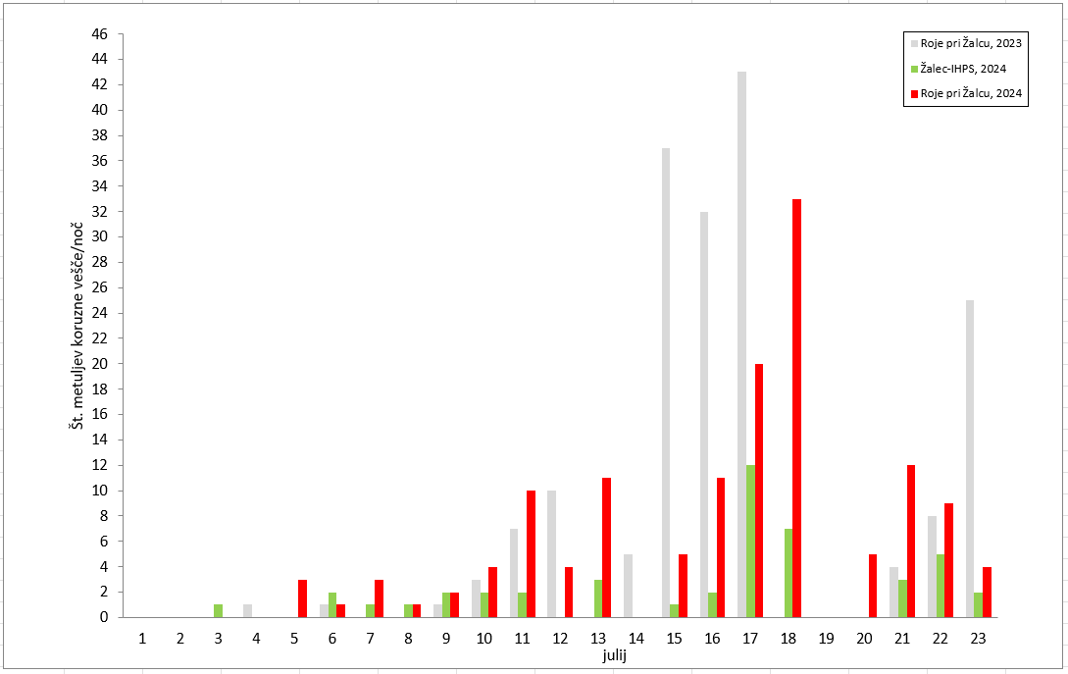
Slika 3: Let metuljev koruzne vešče 2. generacije na svetlobni vabi v Žalcu (zeleni stolpci) in Rojah pri Žalcu (rdeči stolpci) v letu 2024 v primerjavi z letom na Rojah pri Žalcu v letu 2023 (sivi stolpci)

Hmeljev bolhač (M. Rak Cizej, F. Poličnik)
V teh dneh smo v posameznih hmeljiščih opazili večjo prisotnost hmeljevega bolhača poletnega pojava. V večini hmeljišč je prisoten v manjšem številu, najdemo ga na spodnjih panogah in na mladih listih hmelja. Preglejte svoja hmeljišča in če imate prisotne bolhače, ki vam povzročajo že škodo, uporabite Karate 5 CS (a.s. lambda-cihalotrin), ki pa bo sočasno zadel tudi gosenice koruzne vešče. Je pa potrebno opozoriti, da ima a.s. lambda-cihalotrin kratko delovanje v vremenskih razmerah kot so visoke temperature in obilne padavine, ki ga sperejo, saj gre za insekticid s kontaktnim delovanjem. V večini primerov zatiranje hmeljevega bolhača še ni upravičeno, kajti njegova populacija bo v naslednjih dneh (v začetku avgusta) še narastla. Njegov vrh pričakujemo v prvi dekadi avgusta. Karate Zeon 5 CS lahko na istem zemljišču uporabiti samo 2-krat letno.

Precizno škropljenje in gnojenje (PGS) (M. Rak Cizej)
Želimo vas opozoriti, da vsi, ki ste vključeni v operacijo Precizno škropljenje in gnojenje (PGS), je potrebno za škropljenje pripraviti za leto 2024 škropilni načrt na obrazcu, ki ga prilagamo poleg Hmeljarskih informacij. Načrt ni potrebno pošiljati nikamor, temveč ga hranite doma.

Prenovljen portal prognostičnih obvestil za varstvo rastlin
Obveščamo vas, da je v okviru portala Agromet (UVHVVR-MKGP) pred kratkim zaživel prenovljen portal prognostičnih obvestil za varstvo rastlin. Portal je vizualno in vsebinsko posodobljen, dodane so nove funkcionalnosti in preglednejša struktura vsebin. Omogočen je tudi boljši, hitrejši in preprostejši vpogled v prognostična obvestila. Povezava na novico objavljeno na portalu GOV.SI.

Ravnanje v za hmelj stresnih razmerah (B. Čeh, M. Oset Luskar)
Ob napovedi oziroma po visokih temperaturah ali / in ko so napovedane oziroma pride do drugih stresnih razmer (suša, mraz, toča …), je smiselno dva dni prej, če pa to ne gre, pa dan prej ali vsaj nekaj ur prej, uporabiti katerega ob pripravkov, ki delujejo kot biostimulatorji, da se rastlina okrepi oziroma da ji omogočimo čim hitrejšo regeneracijo. Seveda nas tovrstni dogodki tudi presenetijo – v tem primeru ukrepamo čim prej po nastalih poškodbah.
Vedno pazimo, da se tla osušijo na poljsko kapaciteto, da ne rušimo strukture tal. Škropljenje ne sme biti izvedeno tekom dneva, saj so temperature za varno uporabo previsoke, poleg tega so takrat reže zaprte. Zato naj škropljenje poteka zvečer.
Na voljo je več različnih foliarnih pripravkov na osnovi aminokislin, npr. Fertiactyl GZ (3 l/ha), Etamin (200 do 300 ml/100 litrov vode), Protifert LMW (v 0,35 % koncentraciji), Drin (v 0,17 % koncentraciji). Deflan Plus (1,5 l/ha; aminokisline) uporabite v kombinaciji s Phylgreen (1 l/ha; hladno stiskane rjave alge), Amalgerol Essence (3 L/ha; lahko v kombinaciji z Delfan plus 1,5 L/ha in Bioforge 1 L/ha). Pripravki delujejo kot naravni aktivatorji metabolnih procesov, kar ugodno vpliva na rastline – aktivirajo se biokemični in encimski procesi v rastlini. Poleg aminokislin vsebujejo še naravne biološke pospeševalce in mikrohranila.
Pozor: Pripravki na podlagi aminokislin se ne mešajo z bakrovimi pripravki!
Uporabite lahko tudi Agroptim (1,5‒2 l/ha; mešanica foliarnih stimulantov), pa tudi pripravke na osnovi alg, ki delujejo na rastline kot stimulatorji, kot so Fructol (2 l/ha ), Coralite KR+ (vsebuje 42 % kalcija, 3 % magnezija, alignate, vitamine, aminokisline in elemente v sledovih), AlgoVital Plus (1,5‒2 l/ha; vsebuje tudi ogljikove hidrate, vitamine, predstopnje rastlinskih hormonov, mikro- in sekundarna hranila), Algo-Plasmin (v 0,4 % koncentraciji; narejen iz vitaliziranih rdečih morskih alg in sedimentnih mineralov).
Na trgu so seveda tudi drugi pripravki, navajamo tiste, ki smo jih preizkusili v poskusih IHPS.

